

**ESCUELA POLITÉCNICA NACIONAL**

**FACULTAD DE INGENIERÍA DE SISTEMAS**

**INGENIERÍA EN SISTEMAS INFORMÁTICOS Y DE COMPUTACIÓN**

**PERÍODO ACADÉMICO:** 2017-B

**ASIGNATURA:** Administración de Sistemas Operativos y Redes **CURSO:** GR1

**ESTUDIANTE:** Molina Raúl

**TITULO: Manual de Instalación Servidor DNS**

Un servidor DNS (Domain Name System - Sistema de nombres de dominio) es un servidor que traduce nombres de dominio a IPs y viceversa. En las redes TCP/IP, cada PC dispone de una dirección IP para poder comunicarse con el resto de PCs. Es equivalente a las redes de telefonía en las que cada teléfono dispone de un número de teléfono que le identifica y le permite comunicarse con el resto de teléfonos.  
  
Trabajar con direcciones IP es incómodo para las personas, ya que requeriría conocer en todo momento las direcciones IP de los equipos a los que queremos conectarnos. En su lugar utilizamos **nombres de dominio**que son más fáciles de recordar y utilizar como por ejemplo **www.google.es.**  
  
Cada equipo y cada servidor conectado a Internet, dispone de una dirección IP y de un nombre perteneciente a un dominio. Internamente, la comunicación entre los PCs se realiza utilizando direcciones IP por eso es necesario algún sistema que permita, a partir de los nombres de los PCs, averiguar las direcciones IPs de los mismos.

**Consideraciones previas:**

En el servidor virtual a instalar se debe tener 2 interfaces de red en nuestro caso una de tipo puente y otra en Nat.

Modificamos el archivo de configuración fijando una Ip estática mascara y por lo pronto usaremos el DNS de google para comprobar la conectividad entre cliente y servidor.

Ingresamos a la terminal de Centos como root.

Comprobamos la conectividad entre cliente y servidor.

En nuestro caso tenemos un servidor en una máquina virtual de Centos 7 y un cliente Windows 10.

En el cliente Windows 10 se ha fijado una Ip estática en este caso la ip: 192.168.1.10

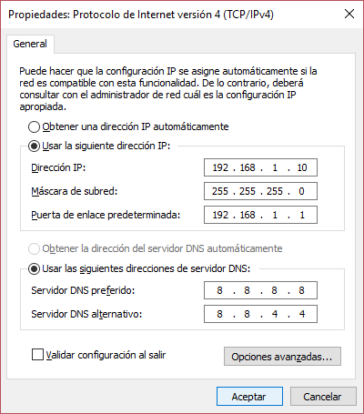

Primero verificamos si hay conectividad entre el cliente y el servidor, además colocamos un nombre apropiado a nuestro dominio en nuestro caso servidor.com

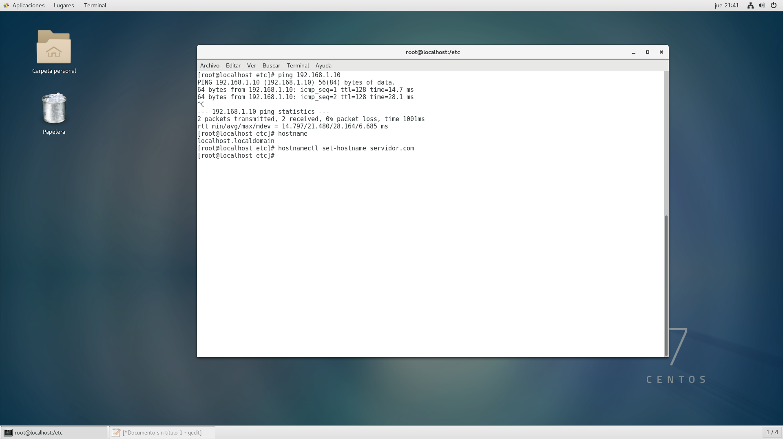

Comprobando la conectividad desde servidor

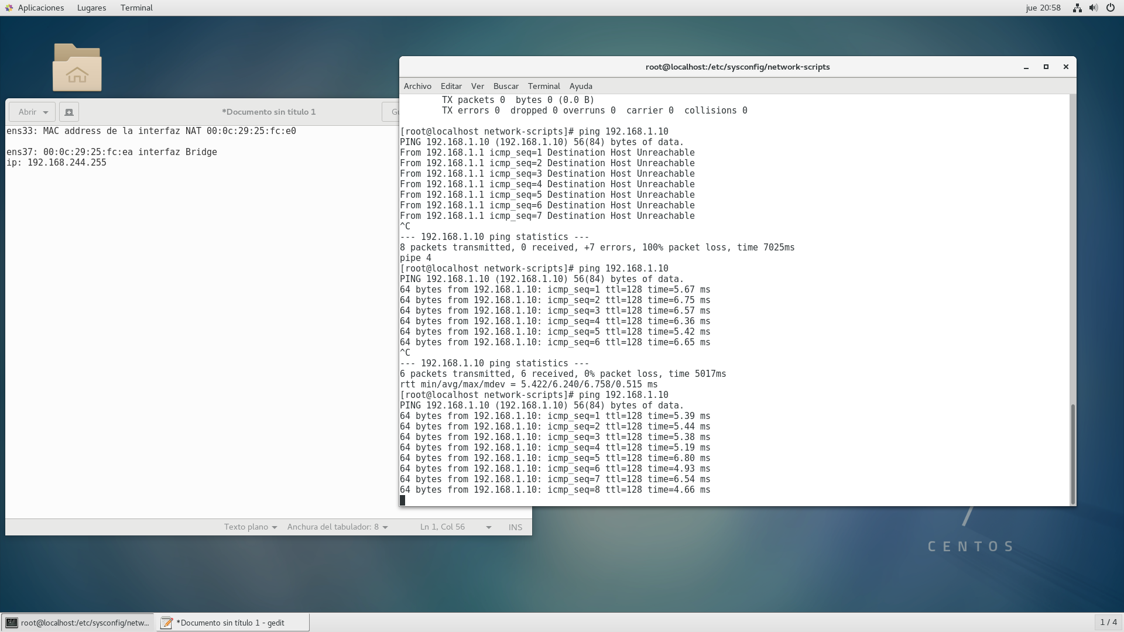

Comprobando la conectividad desde cliente Windows:

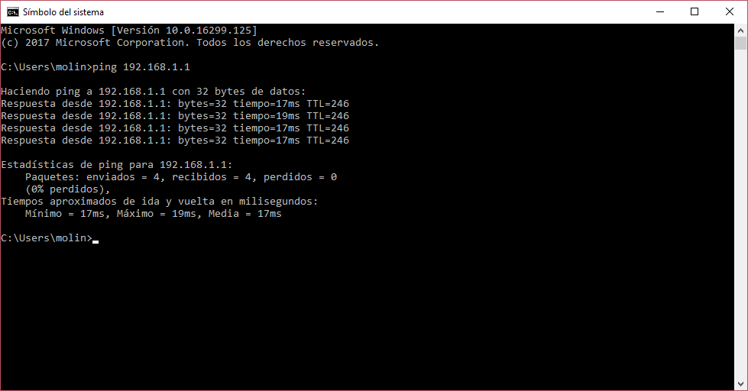

Instalación del servidor DNS

1. Ingresamos como usuario root

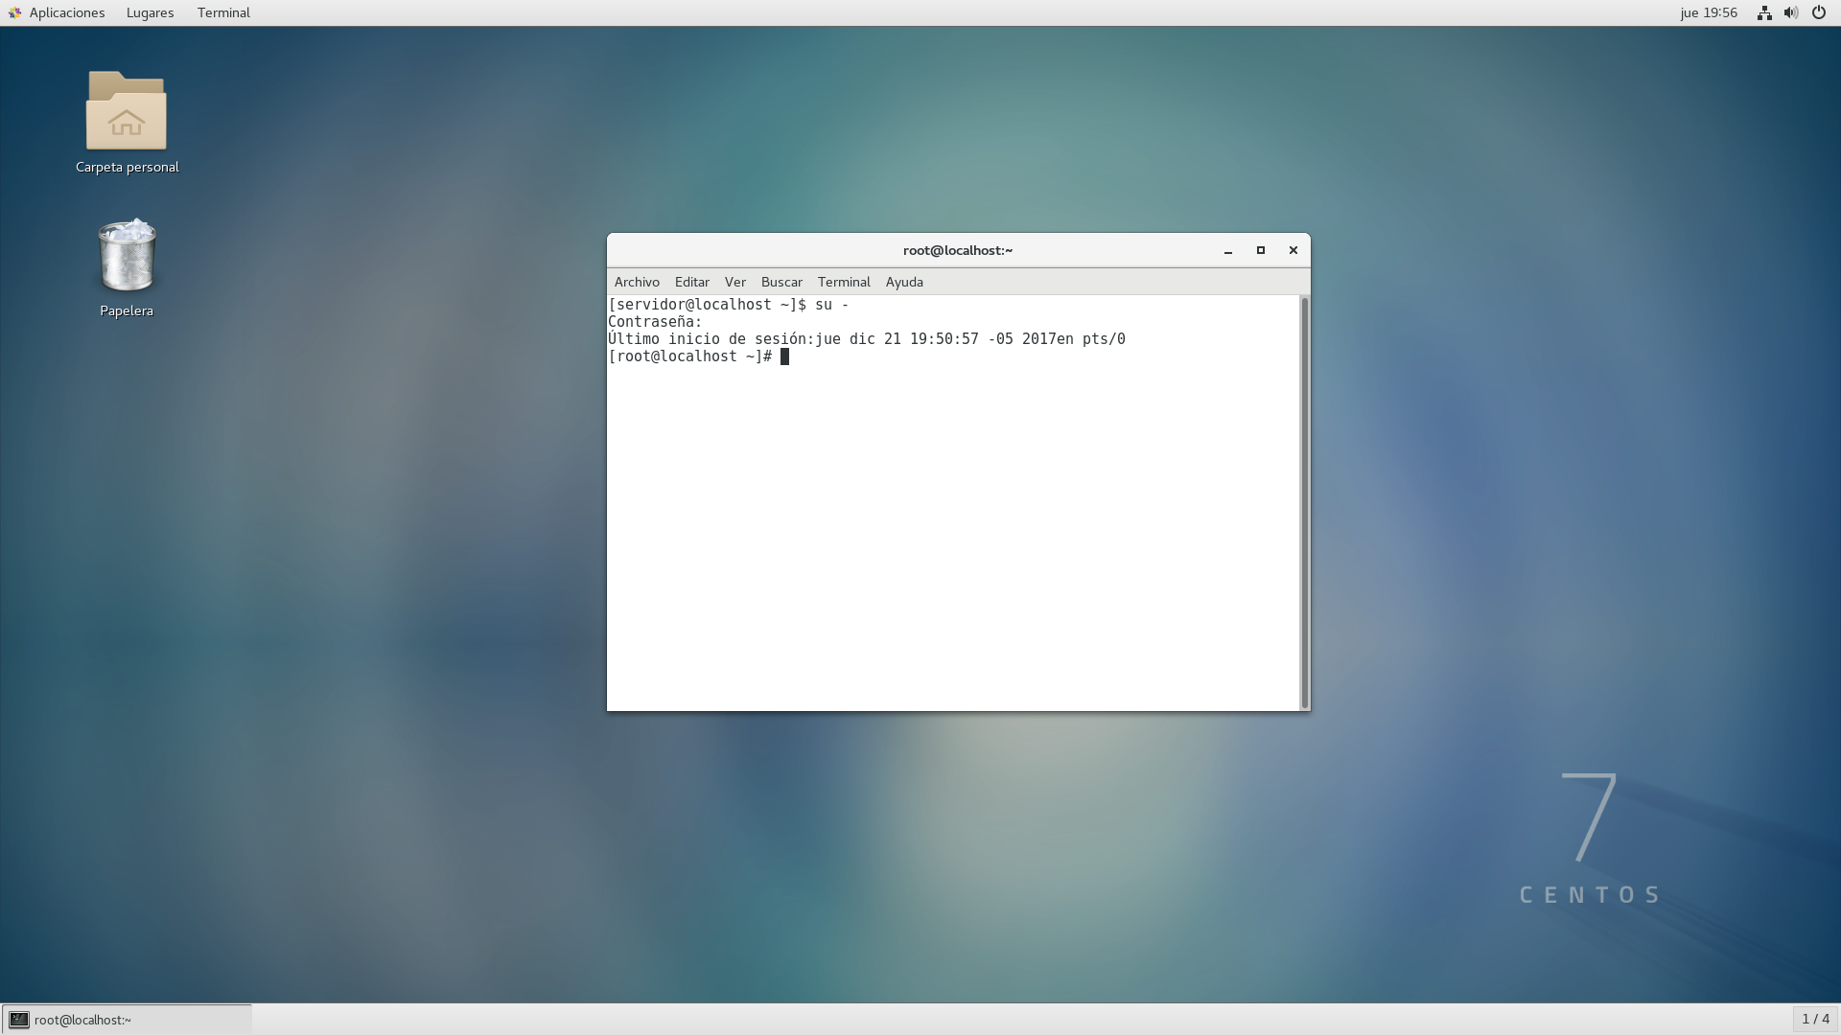

1. Instalamos bind con el comando yum install bind bind-utils

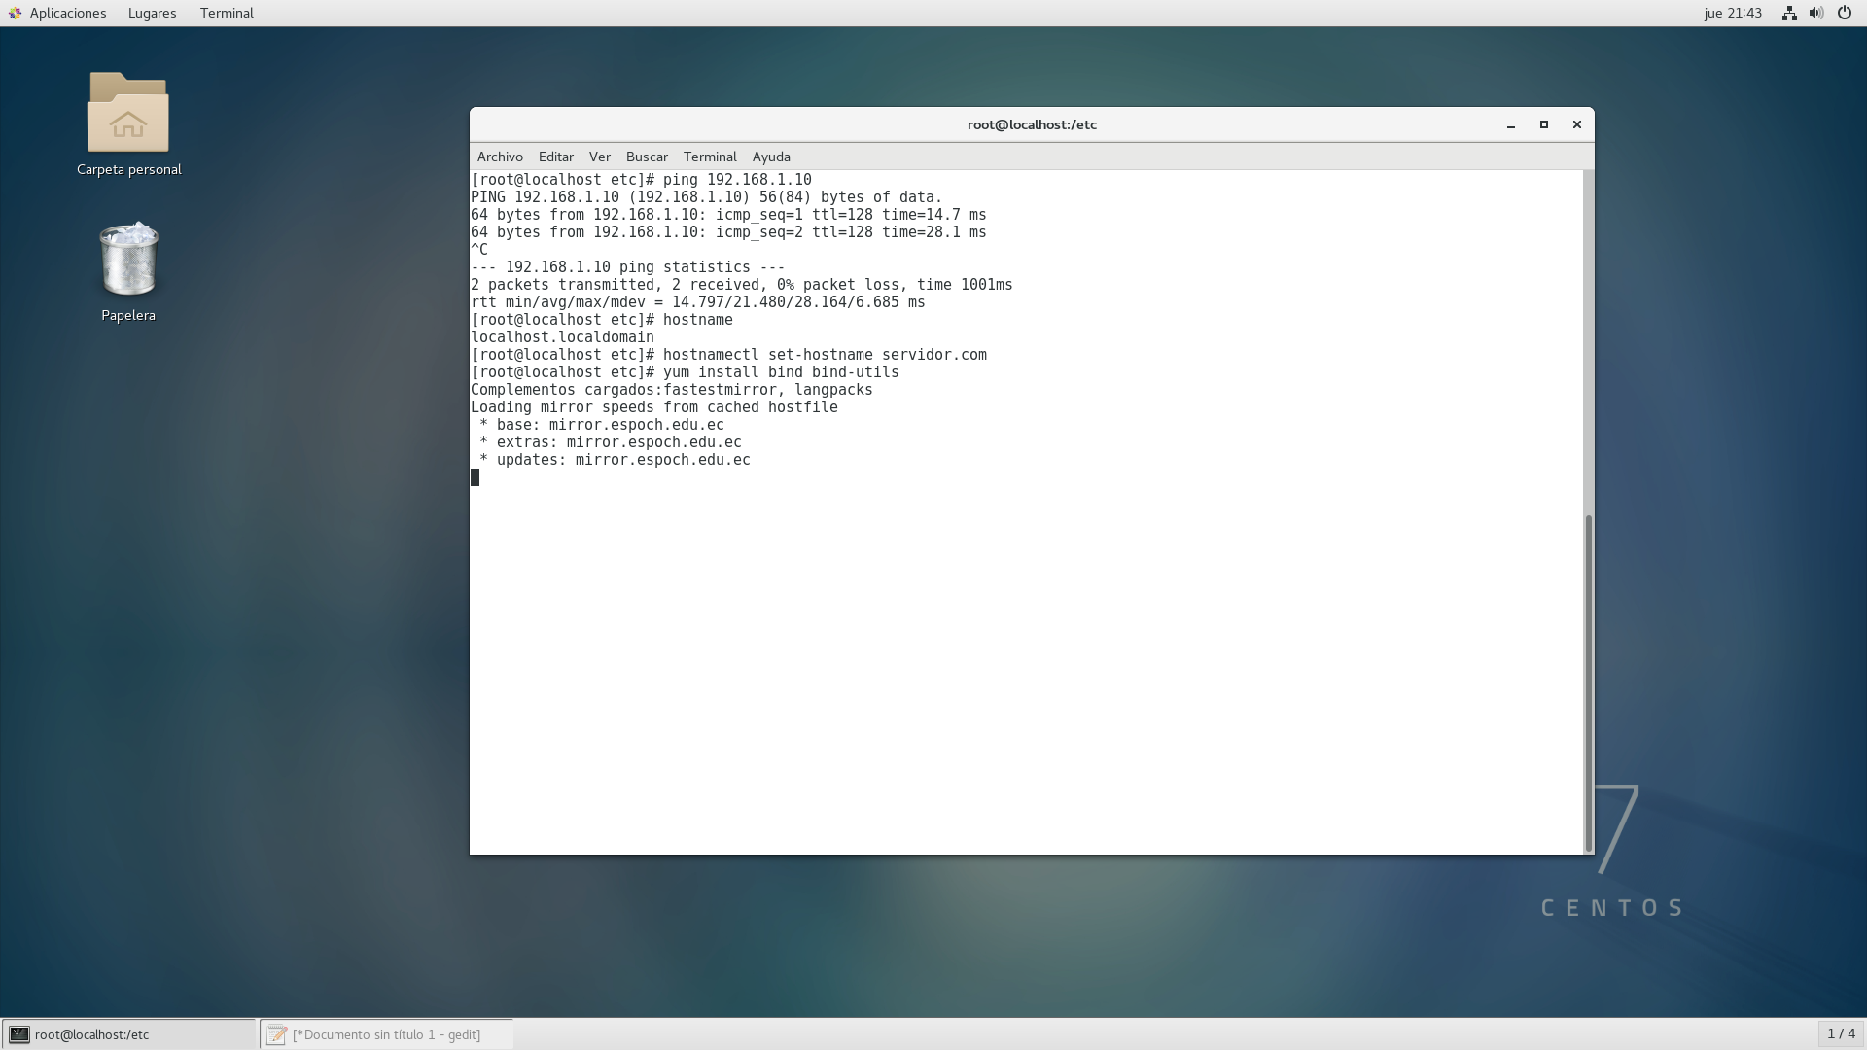

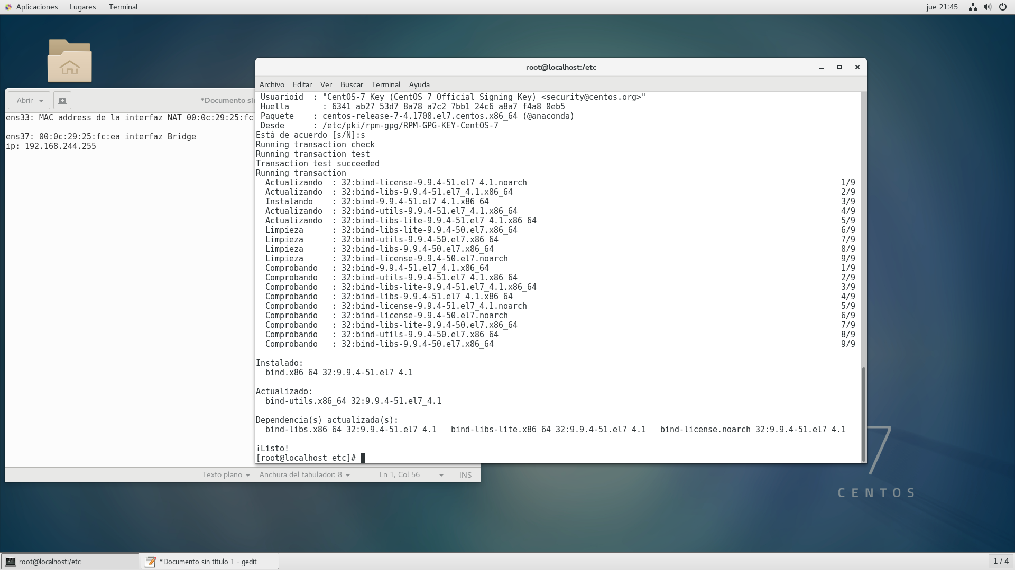

1. Una vez instalado modificamos el archivo named.conf

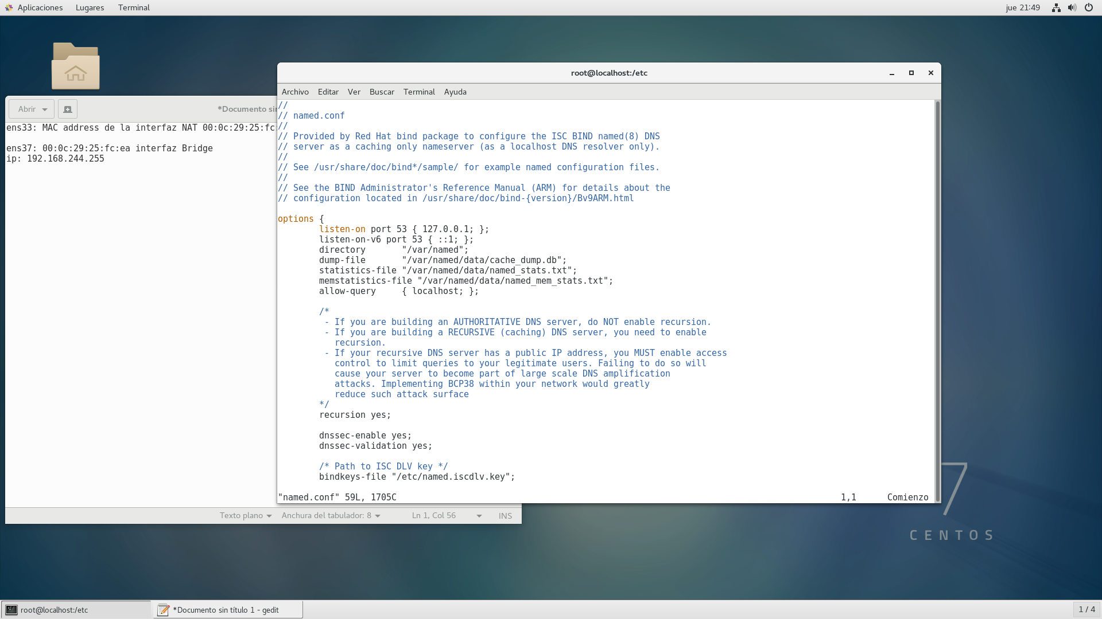

Añadimos la Ip de las dos interfaces y la dirección de red y nos queda de la siguiente forma:

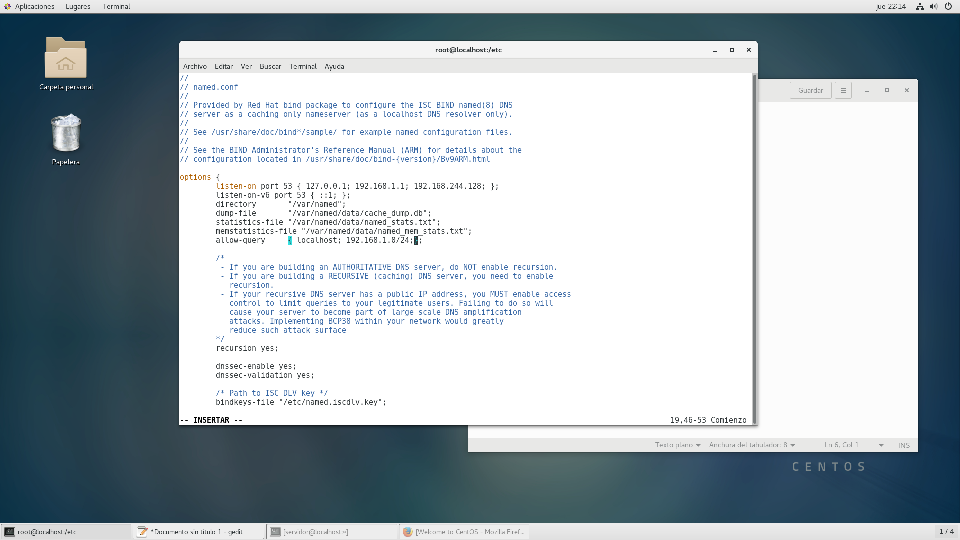

Al final del archivo añadimos las siguientes líneas:

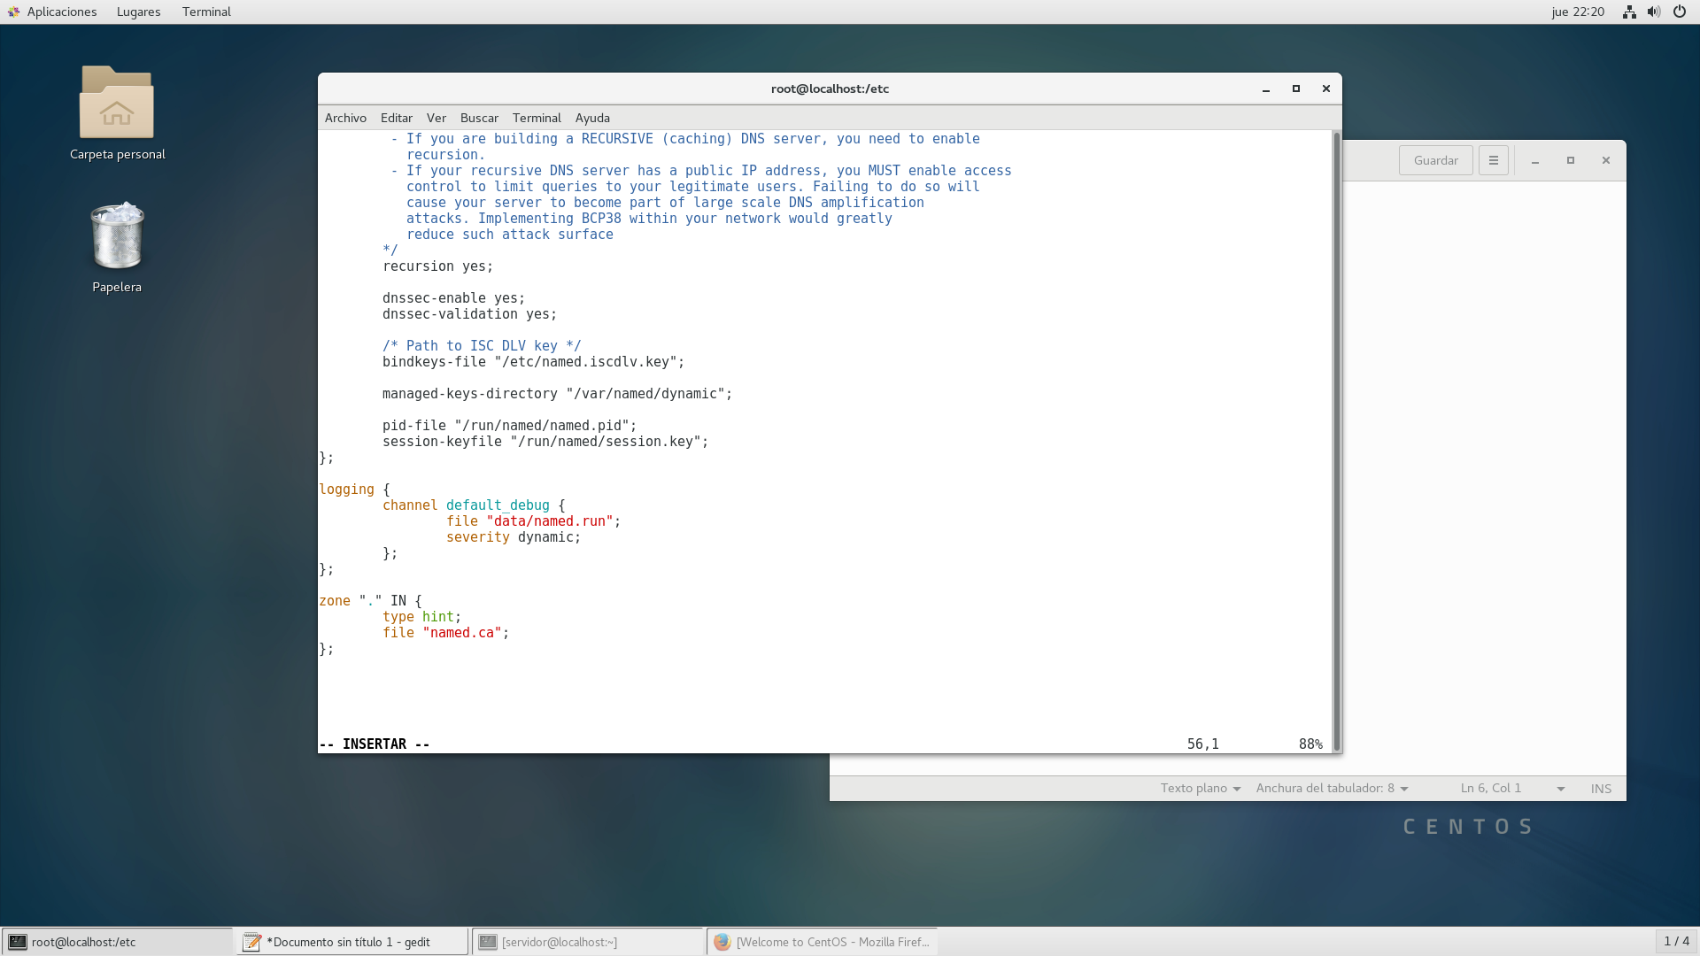

1. Creamos los archivos directa.servidor e inversa.servidor

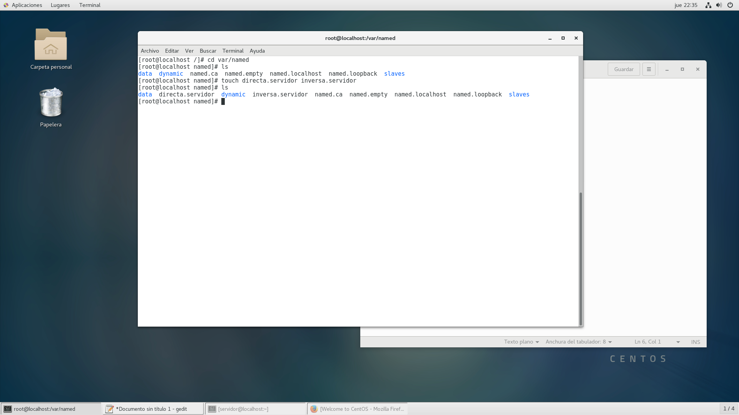

Archivo directa.servidor

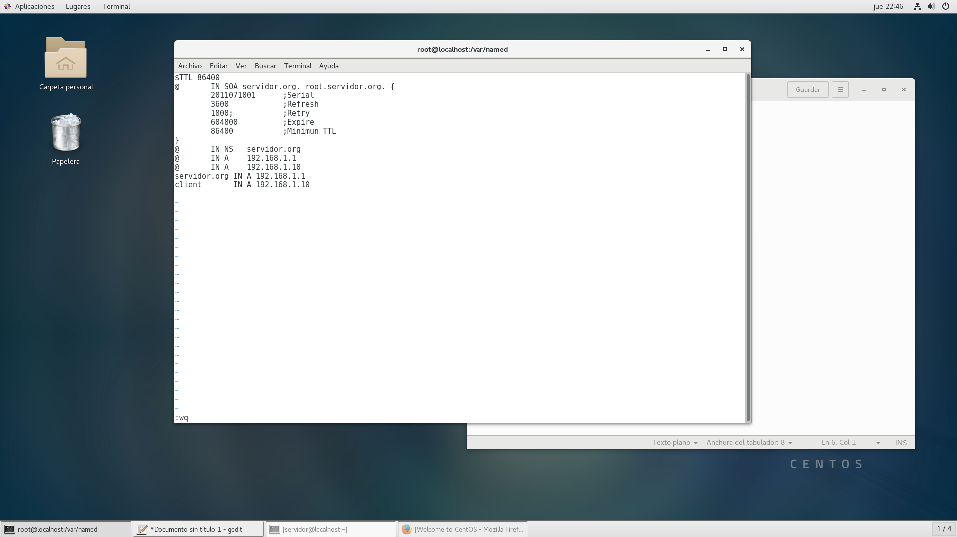

Archivo inversa.servidor

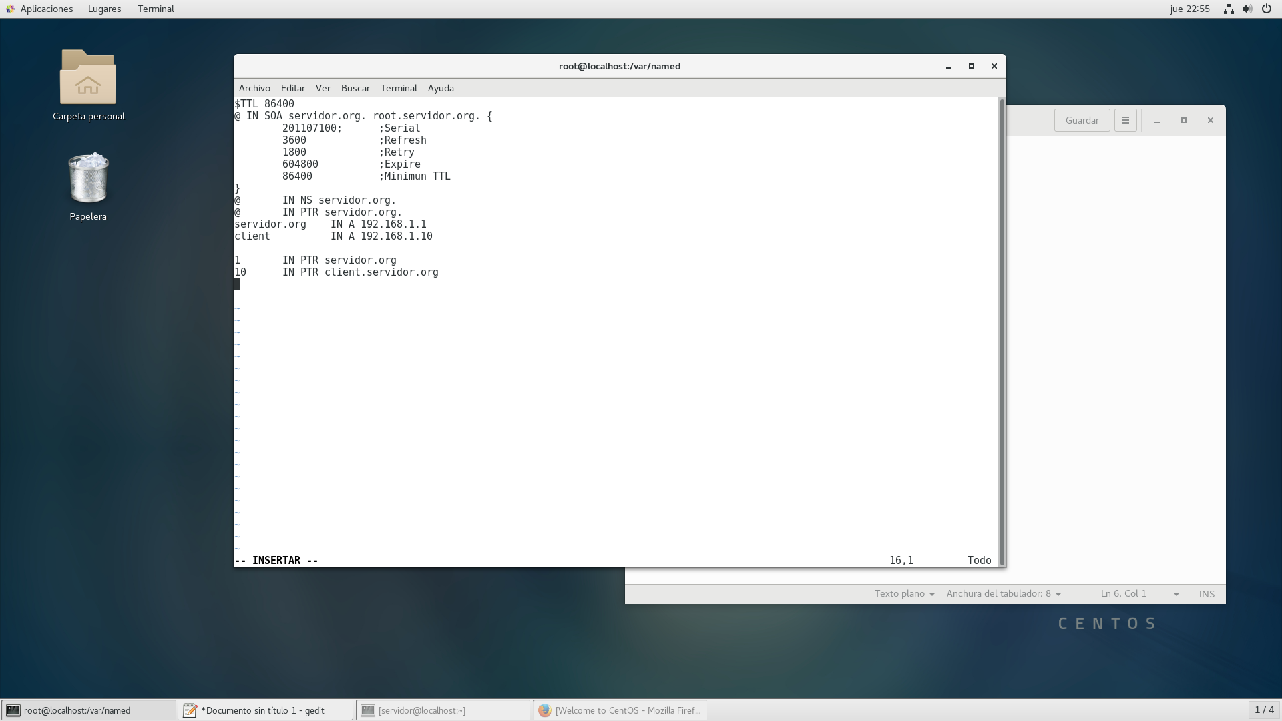

1. Activamos el servicio para que este inicie automáticamente cuando el servidor se encienda o reinicie.

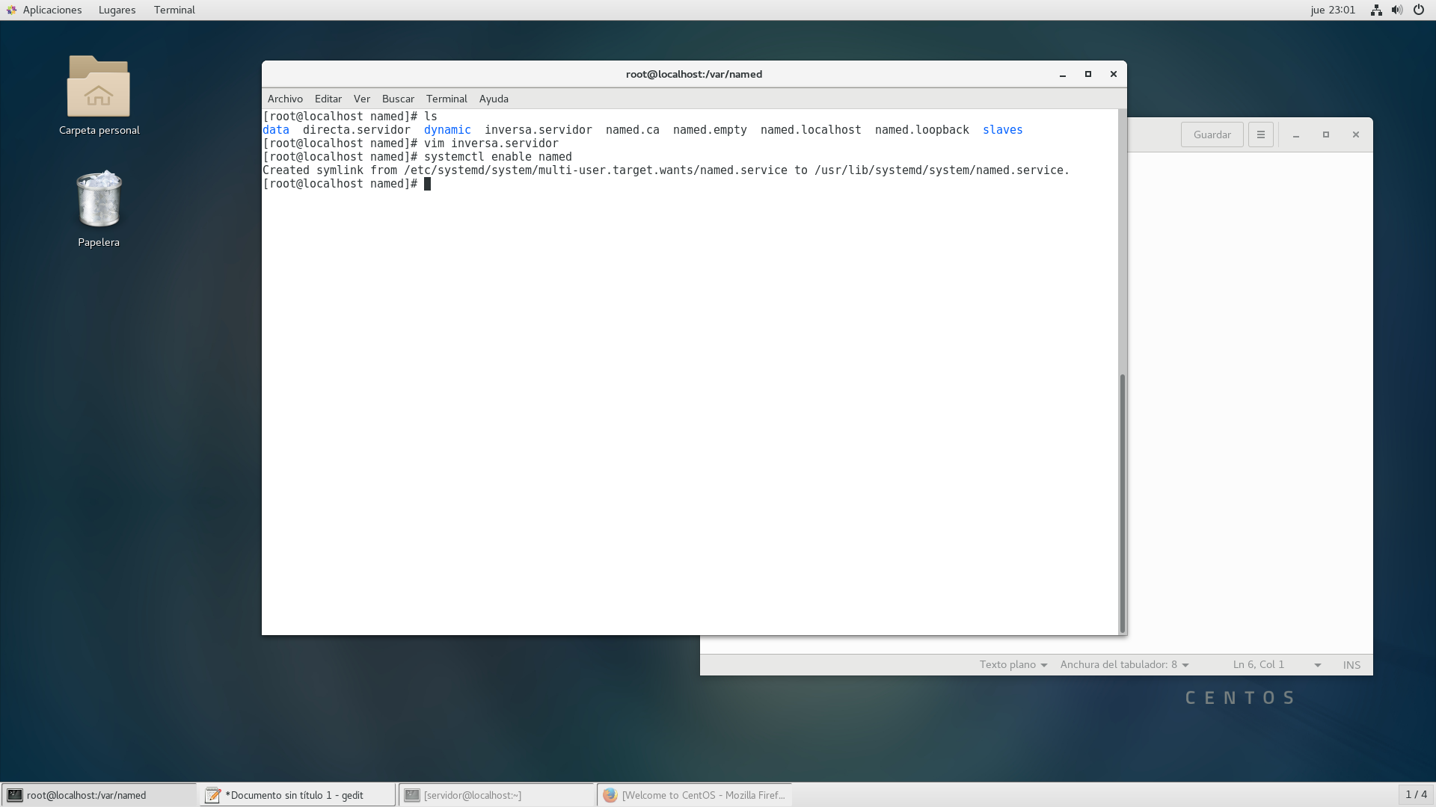

Iniciamos el servicio con el comando systemctl start named.

1. Con el servidor ya instalado cambiamos el archivo de configuración de nuestra interfaz para que ya no tome el servidor dns de google para utilizar el nuestro recién instalado.

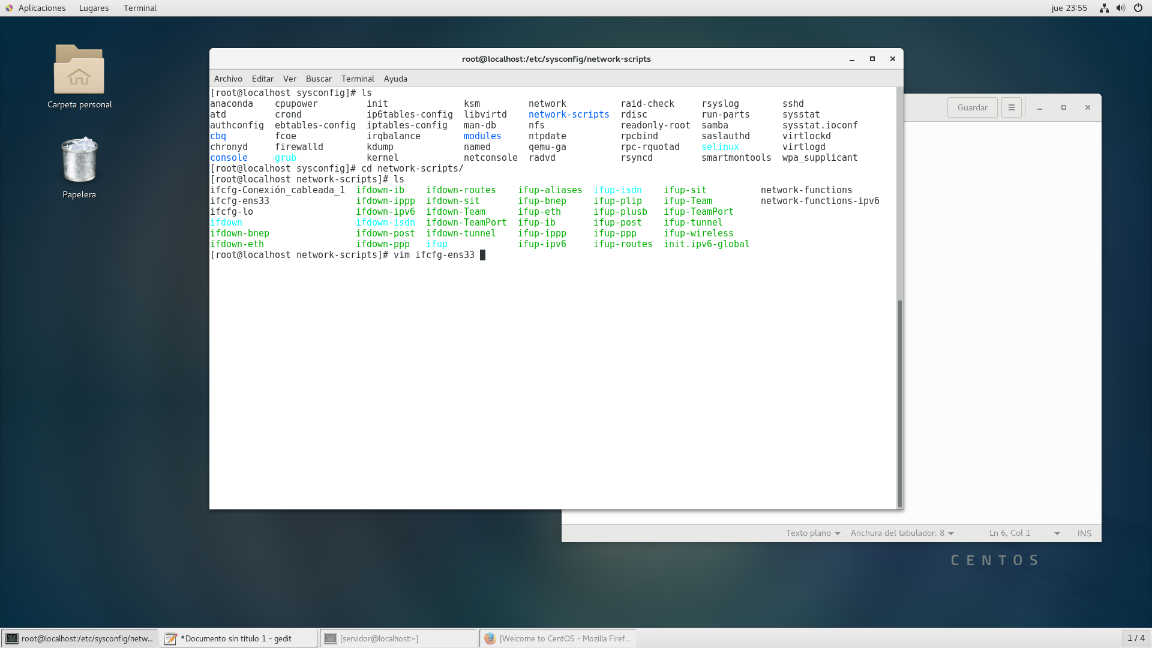

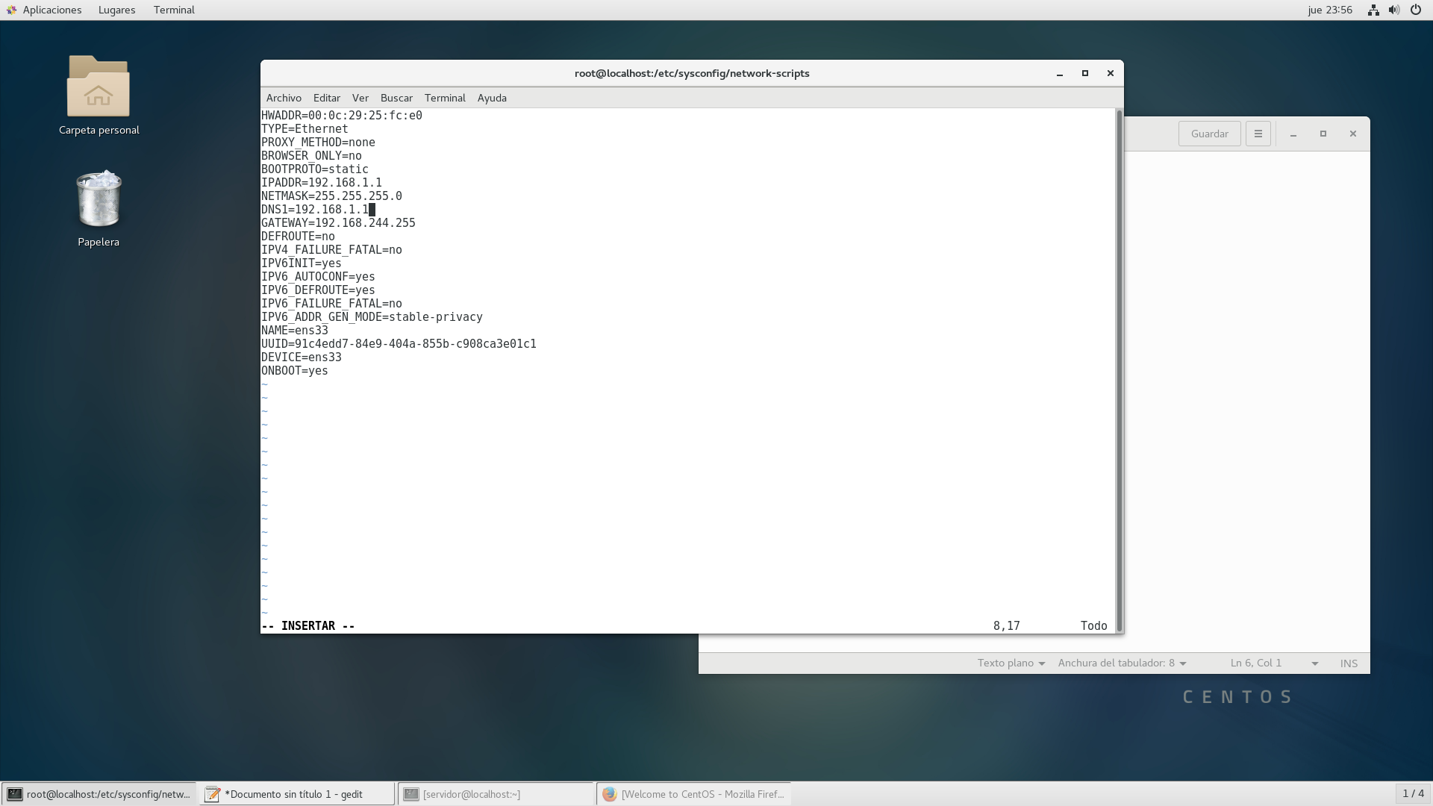

Reiniciamos los servicios de la red.

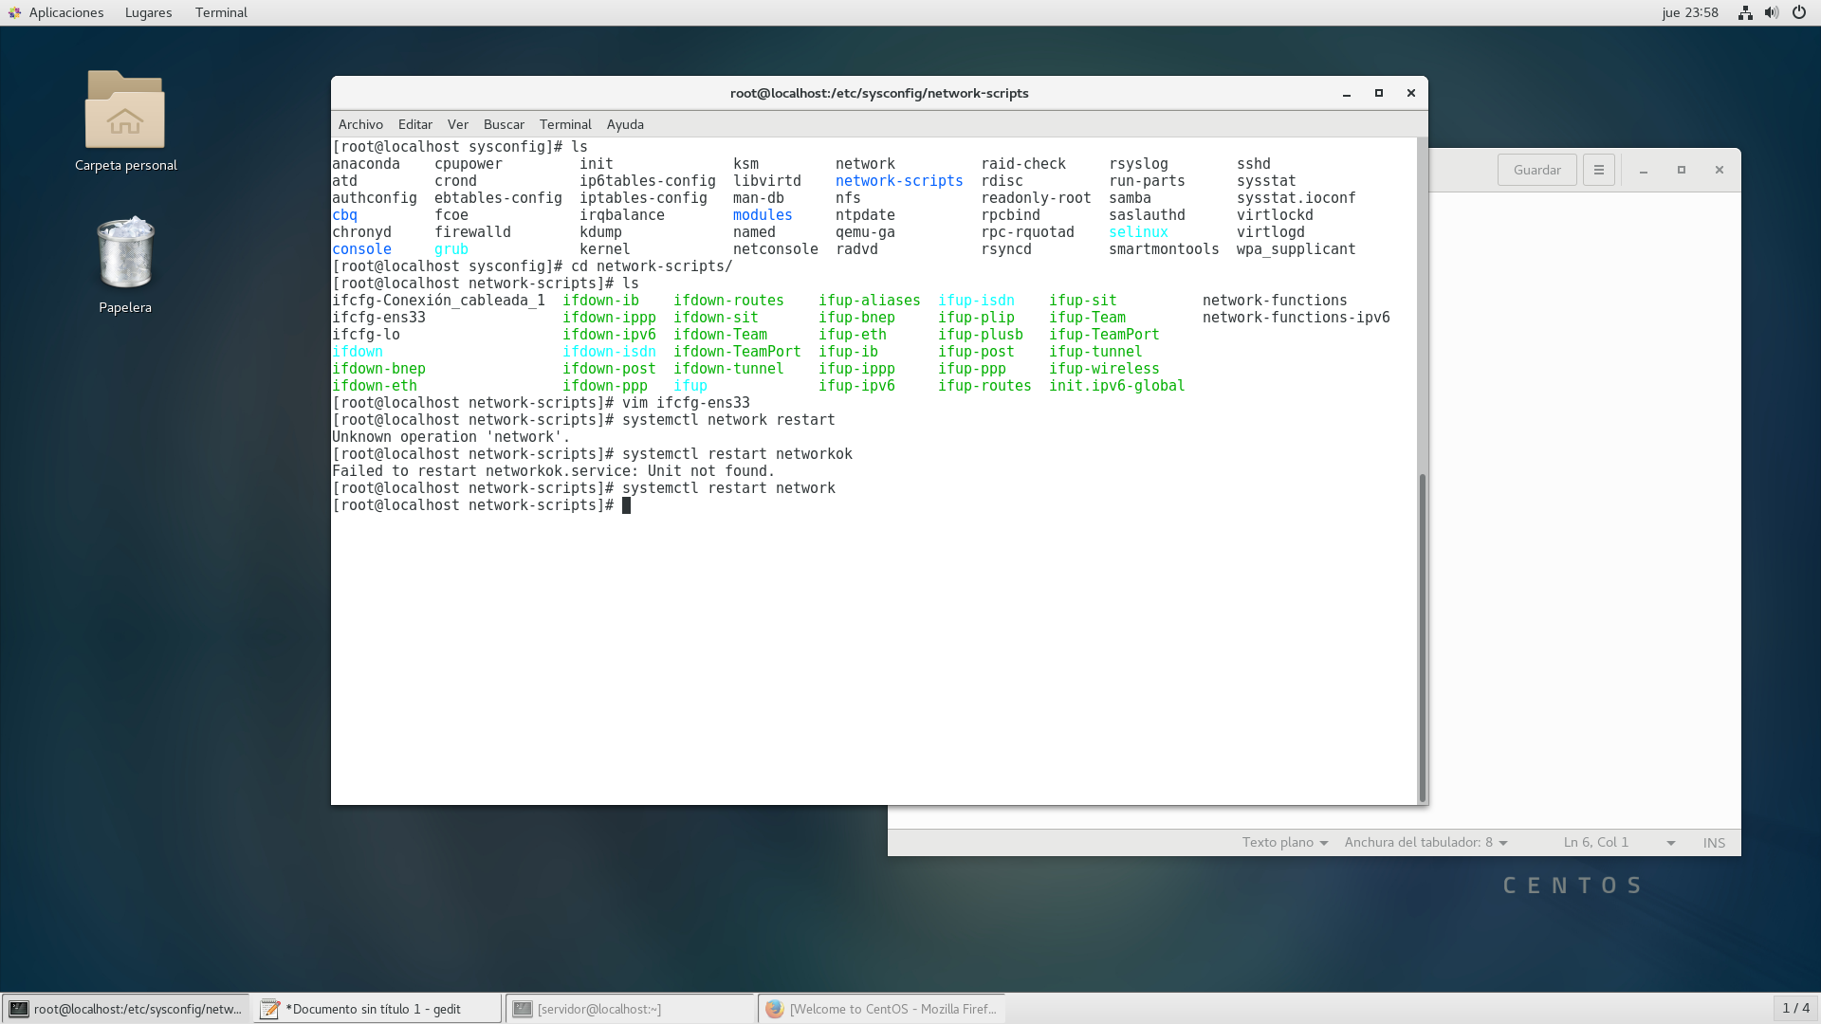

1. Añadimos una regla al firewall con el puerto que utilizamos para nuestro dns.

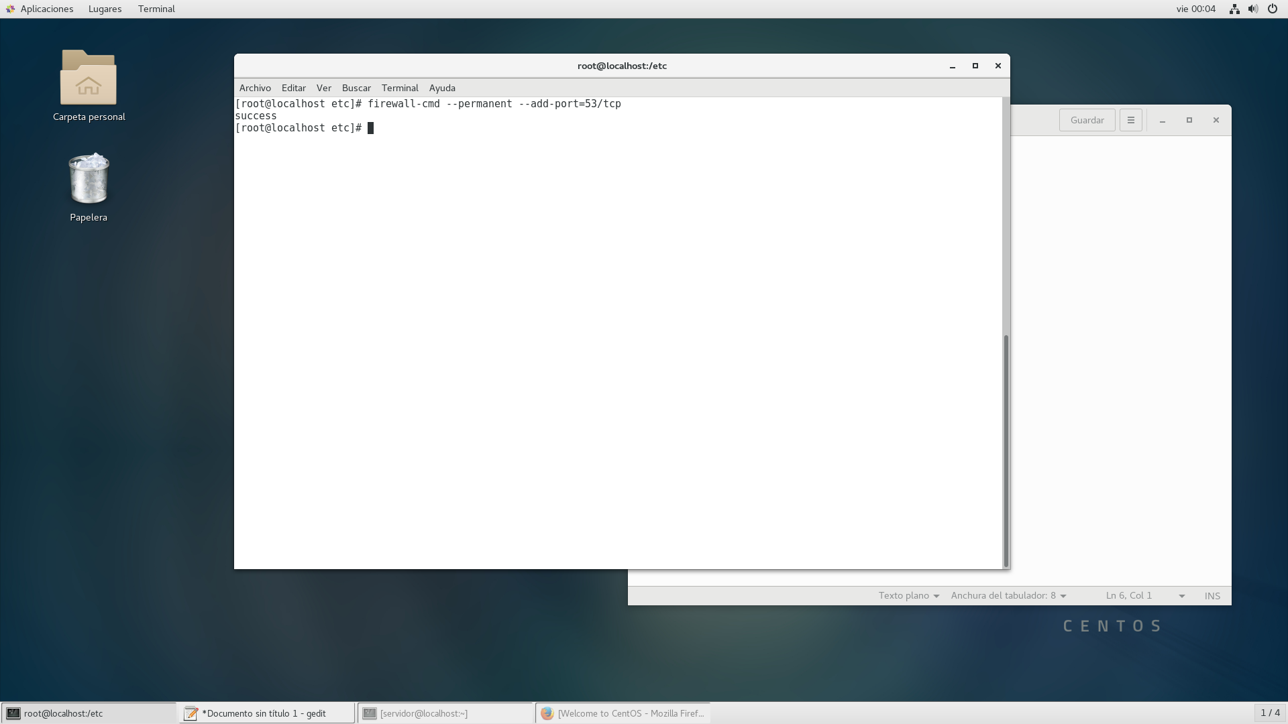

1. Guardamos los cambios en la GUI del Firewall de forma permanente.

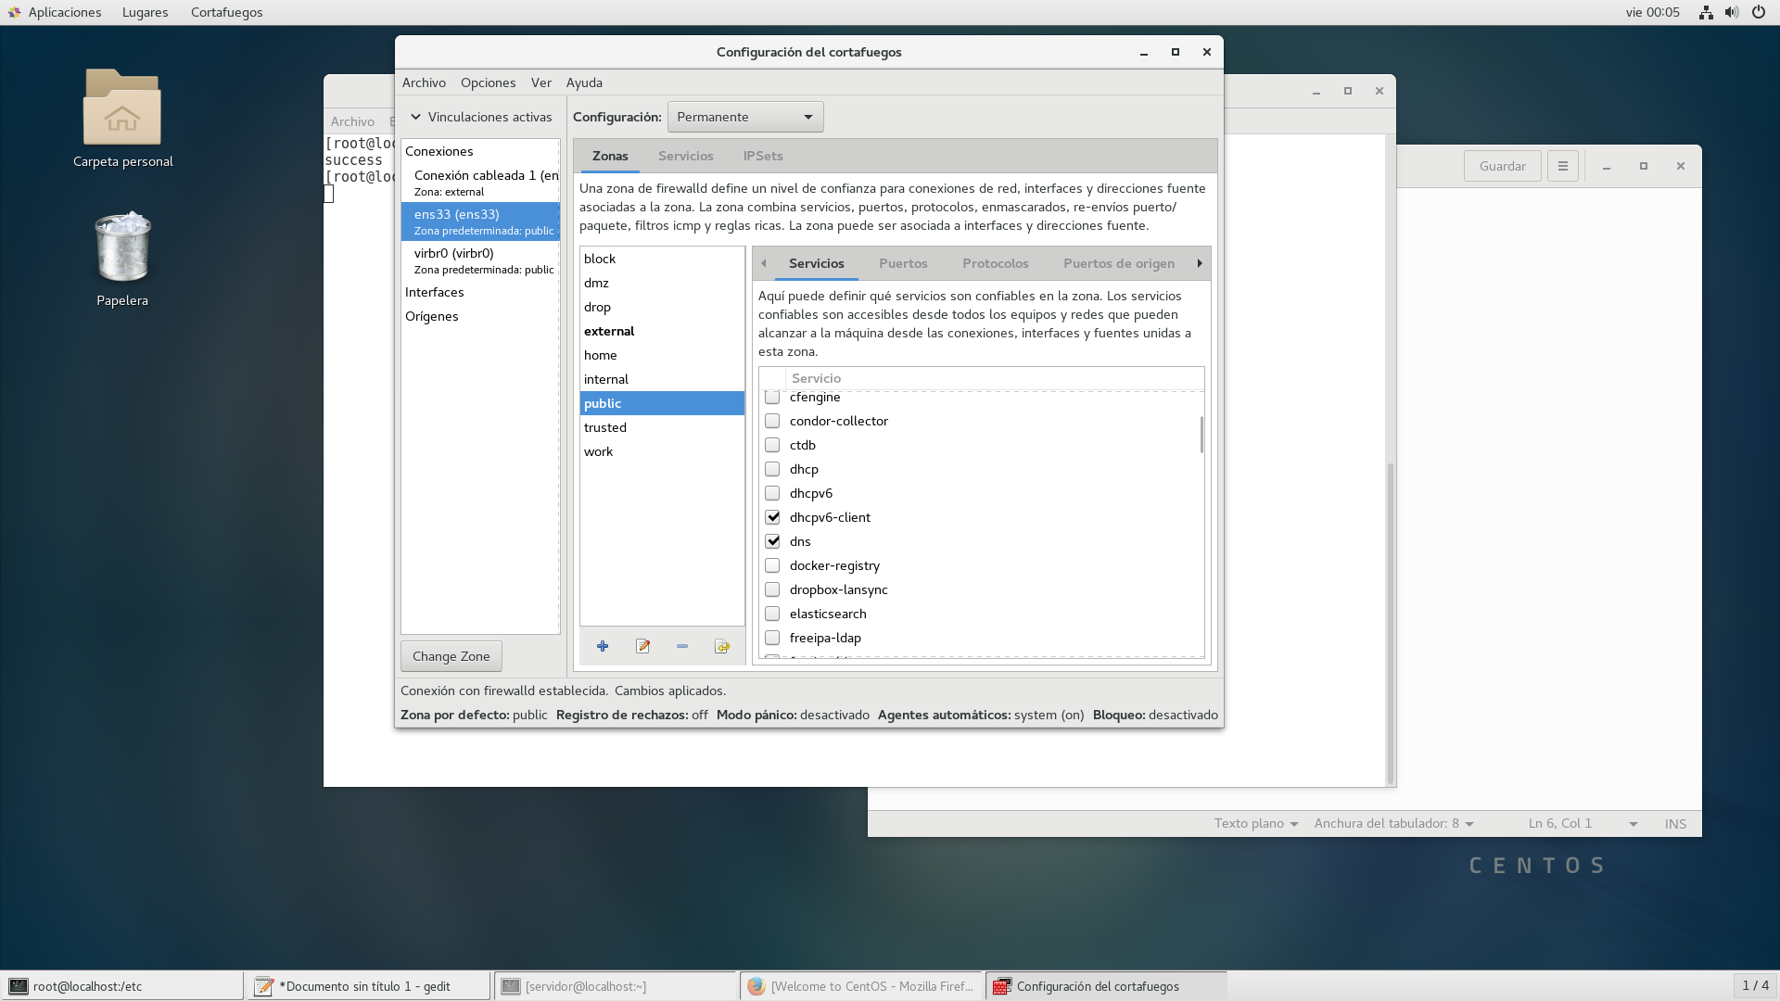

1. Otorgamos los permisos necesarios a los archivos directo.servidor e inversa.servidor.

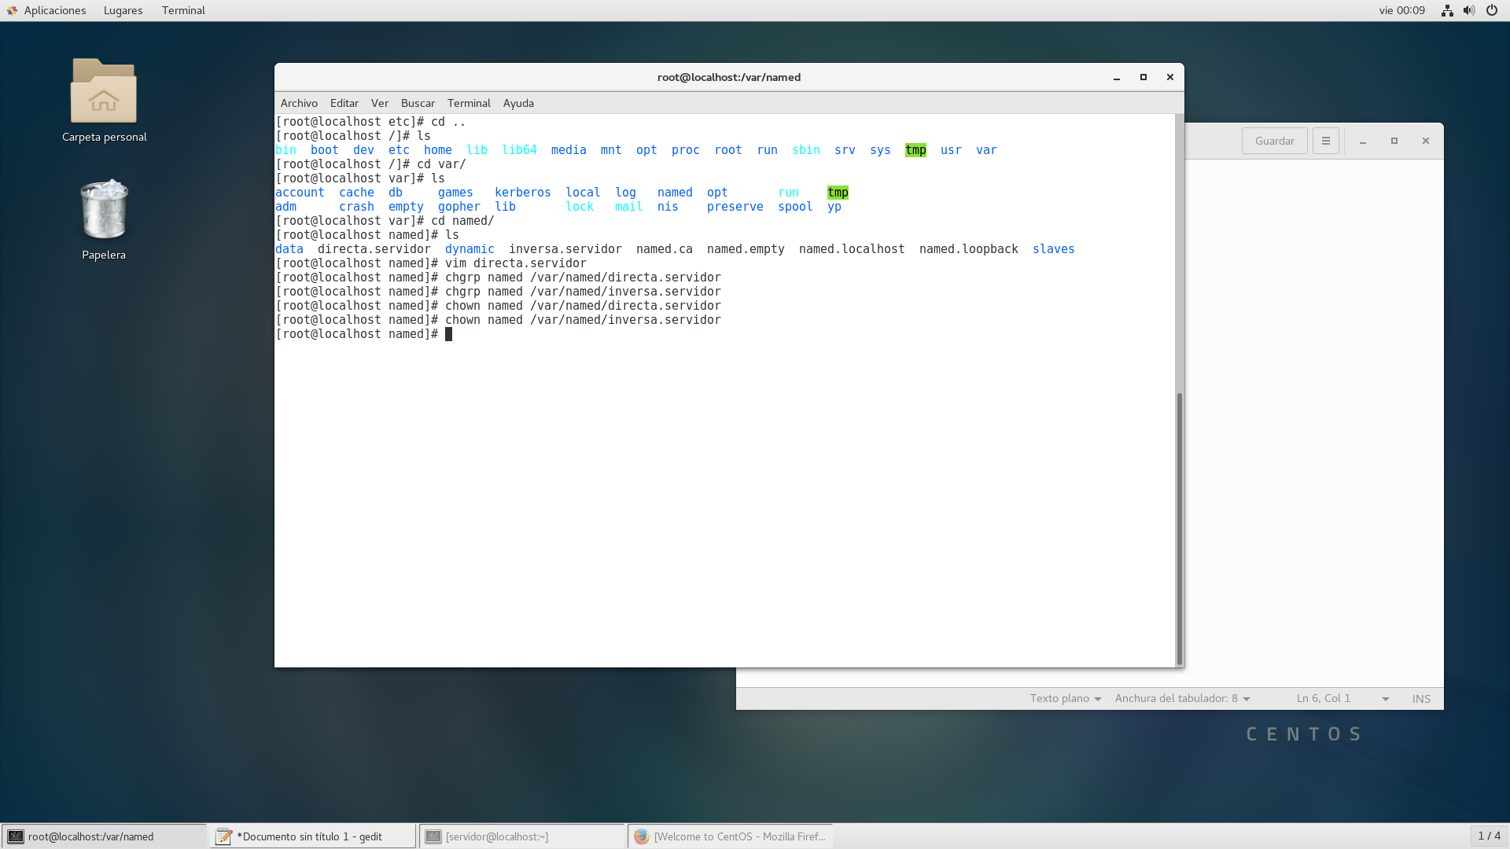

Reiniciamos el servicio y verificamos su estado.

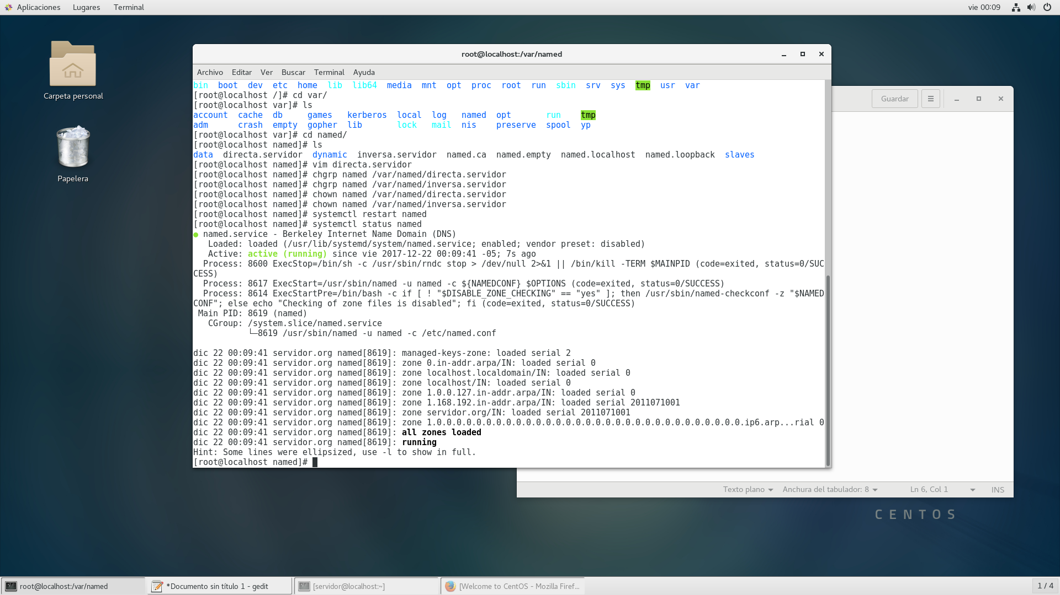

Para probar que el servicio está configurado correctamente en el cliente fijamos la dirección de nuestro dns en vez de la de google para que use nuestro servicio.

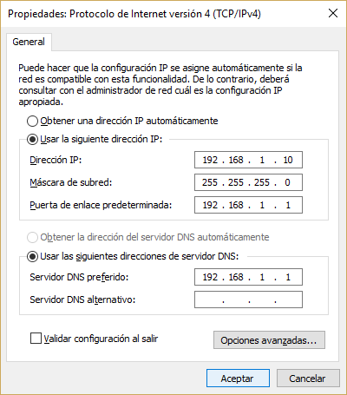

En el cliente se hara un ping y verificara en el navegador si funciona correctamente.

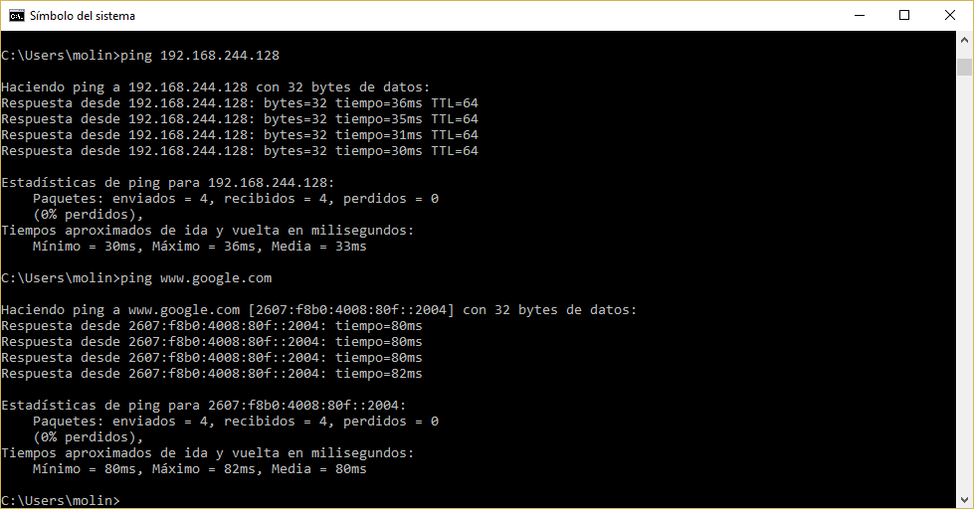



Al detener el servicio deja de funcionar el cliente con lo que nos aseguramos que nuestro servidor dns funciona correctamente.